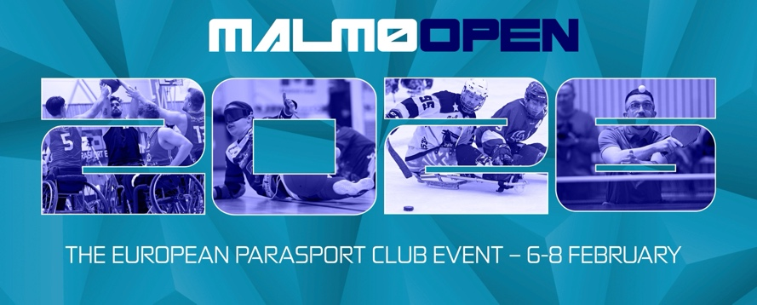

Malmö Open Tennis Tournament 2026 – Results

Intellectual disability A
1a : Douglas Manner
2a : Martin Gustafsson

Standing Physical A :
1a : Victor Bonn
2a : Michael Cartmell
3a : John Munro och Elias Sundin

Standing Physical B :
1a: Mathew Johnstone
2a : Bryan Robert
3a : Georgia Routledge

Standing Physical dubbel:
1a : Dieter Darius/Gaëtan Blondeau
2a : Victor Bonn/ Elias Sundin
3a : Anders Larsson/Kent ring och Magnus Berg Mundhjeld/ Benjamin Rau

